TRABAJO PRACTICO N° 6

TURNO: Mañana-Tarde-Vespertino

Materia: BIOLOGÍA

Curso: 2°

Semana: 04/08/20 al 10/08/20

Profesor | Curso | División | Correo | Turno
Agustín Montañez | 2° | 1° | agustin1778@outlook.com | Mañana
María E. Chinchila | 2° | 1°-3° | elichin_1@hotmail.com | Tarde-Vespertino
Ester Molina | 2° | 2° | estercita_78@hotmail.com | Tarde
SilvinaVaca | 2° | 2° | silvina354@gmail.com | Vespertino

Responder las tareas al correo del docente según el turno, curso y fecha de presentación.
(SEÑALAR: FIJO O MÓVIL)
TURNO:
DIVISIÓN:
CURSO:
E-MAIL: TELÉFONO:
Datos a completar por el alumno
APELLIDO Y NOMBRE:

ESTRUCTURA DE LA MEMBRANA PLASMATICA

La membrana plasmática es una estructura que rodea y limita completamente a la célula y constituye una «barrera» selectiva que controla el intercambio de sustancias desde el interior celular hacia el medio exterioro viceversa.
La membrana plasmática está formada por una bicapa lipídica (de fosfolípidos) con proteínas entre ellas. Los fosfolípidos se disponen en una bicapa con las zonas hidrófilas (grupos polares) hacia fuera, mientras que las zonas hidrofóbicas quedan enfrentadas hacia el interior. Las membranas presentan, por tanto, dos caras: una cara externa y una cara interna que, en el caso de la membrana plasmática, está en contacto con el citoplasma celular. Las proteínas pueden estar asociadas a la cara interna o externa, o ser transmembranales (atraviesan la membrana totalmente).

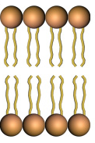
Colas apolares
(hidrofóbica)
Cabeza polar
(hidrofílica)

MODELO DEL MOSAICO FLUIDO:
Con los datos ofrecidos por la microscopía electrónica y los análisis bioquímicos se han ido elaborando varios modelos a lo largo del desarrollo de la biología celular. En la actualidad, el modelo más aceptado es el propuesto por Singer y Nicholson (1972), denominado modelo del mosaico fluido, que presenta las siguientes características:
- Considera que la membrana es como un mosaico fluidoen donde la bicapa lipídica es la red y las proteínas se desplazan interactuando con las demás estructuras.
- Tanto las proteínas como los lípidos pueden desplazarse lateralmente.
- Los lípidos y las proteínas integrales se hallan dispuestos en mosaico.
- Las membranas son estructuras asimétricas en cuanto a la distribución de todos sus componentes químicos: lípidos, proteínas y glúcidos
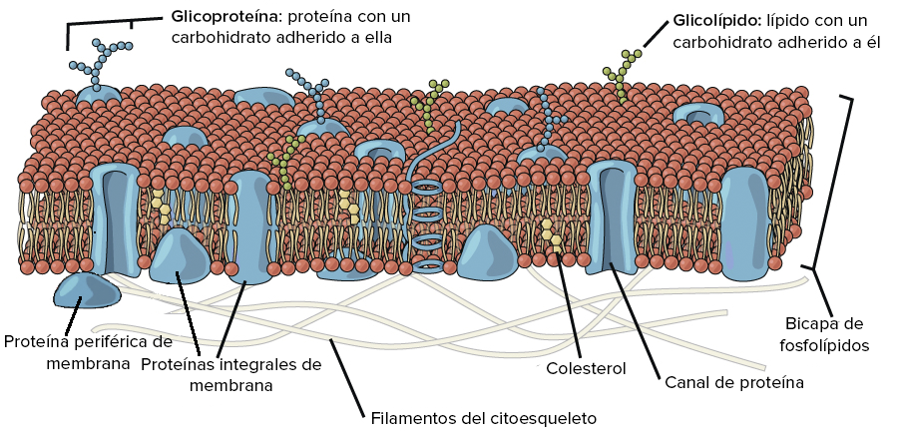
Estructura de la membrana plasmática según el modelo del mosaico fluido.

COMPOSICIÓN:
La membrana está compuesta fundamentalmente por lípidos y proteínas, y en menor cantidad por glúcidos.
Lípidos de membrana:
Los lípidos de membrana pertenecen fundamentalmente a tres categorías: fosfolípidos, glucolípidos y esteroles.
- Fosfolípidos. Son los lípidos más abundantes en las membranas biológicas. Presentan una zona hidrofílica (que atrae al agua)formada por las cabezas polares y una zona hidrofóbica (que repele al agua) que forma la cola apolar.
- Glucolípidos. Son muy semejantes a los fosfolípidos, pero contienen carbohidratos. Sólo aparecen en la cara externa de la membrana plasmática, son sensores químicos que detectan las sustancias que se aproximan a la célula.
- Esteroles. Derivados del colesterol y presentes en la membrana plasmática de las células eucariotas, son más abundantes, por lo general, en las células animales.

La membrana plasmática no es una estructura estática, sus componentes tienen la posibilidad de movimiento, lo que le proporciona una cierta fluidez.Los movimientos que pueden realizar los lípidos son:
- De rotación: supone el giro de la molécula lipídica en torno a su eje mayor. Es muy frecuente y el responsable, en gran medida, de los otros dos movimientos.
- De difusión lateral: las moléculas lipídicas pueden difundirse libremente de manera lateral dentro de la bicapa. Es el movimiento más frecuente.
- Flip-flop: es el movimiento de la molécula lipídica de una monocapa a la otra gracias a unas enzimas llamadas lipasas. Es el movimiento menos frecuente, por ser muy desfavorable energéticamente.
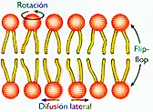
Proteínas de membrana:
Las proteínas asociadas a la membrana pueden cumplir un papel meramente estructural, funciones de reconocimiento y adhesión, o bien estar implicadas en el transporte y el metabolismo celular. Según su grado de asociación a la membrana se clasifican en dos grupos: integrales y periféricas.
- Integrales. Estas proteínas se asocian a la membrana mediante enlaces hidrofóbicos. Sólo pueden separarse de la membrana si se destruye la bicapa (con detergentes). Dentro de este grupo existen proteínas transmembranales y proteínas asociadas a la cara externa o a la cara interna de la membrana. Algunas proteínas presentan hidratos de carbono unidos a ellas covalentemente, forman las glucoproteínas y se disponen siempre en el lado externo de la membrana, como los glucolípidos.
- Periféricas. Son proteínas unidas a la membrana por enlaces de tipo iónico y se separan de ella con facilidad. Aparecen principalmente en la cara interna de la membrana. En este grupo no existen proteínas transmembranales.
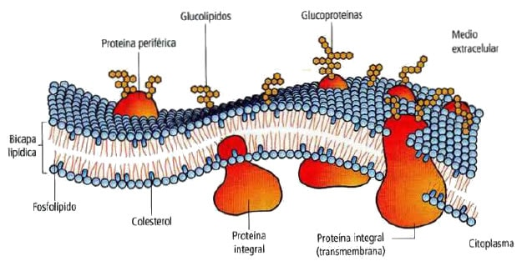

GUIA DE ESTUDIO

Los alumnos que dispongan de una computadora la realizan en formato Word. Los que no dispongan de computadora la realizan en la carpeta y envían fotos del trabajo.

- ¿Cómo está formada la bicapa lipídica? Dibujar la estructura de la bicapa lipídica.
- ¿Qué características presenta el modelo de mosaico fluido de la membrana plasmática?
- Colocar el nombre de los componentes de la membrana plasmática (en la carpeta dibujar y pintar):

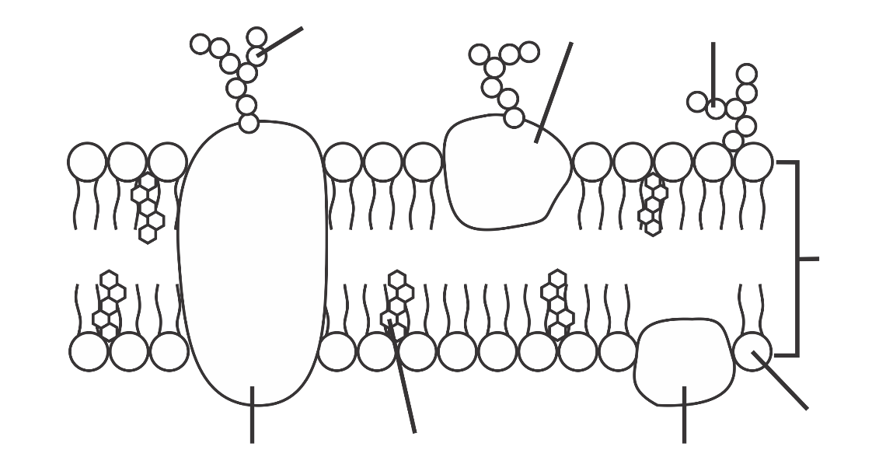
- Indicar las características y funciones de:
- Fosfolípidos
- Glucolípidos
- Esteroles (colesterol)
- Proteínas integrales
- Proteínas periféricas

- ¿Por qué el reciente modelo de membrana plasmática se denomina de mosaico fluido?

¡A trabajar!!



